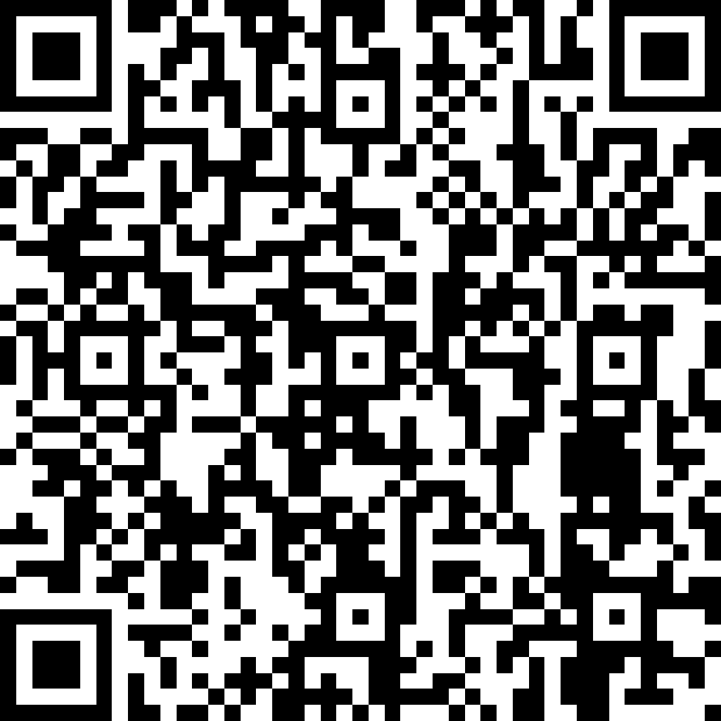
มหาวิทยาลัยเทคโนโลยีราชมงคลธัญบุรี
ฝ่ายยานพาหนะ กองอาคารสถานที่ โทร. 0 2549 4498
“แบบประเมินพนักงานขับรถยนต์”

ใบขออนุญาตใช้รถยนต์ไปราชการ
(กรุงเทพฯ และปริมณฑล)

วันที่................เดือน........................................พ.ศ....................

เรียน ผู้อำนวยการกองอาคารสถานที่
ข้าพเจ้า ............................................................... ตำแหน่ง ...........................................................................
สังกัด (หน่วยงาน) ..................................................................................................โทร(มือถือ)..................................................
หลักสูตร.....................................................................................................................................................................................
ระดับ ป.ตรี ป.บัณฑิต ป.โท ป.เอก สายสนับสนุนคณะ

ปฏิบัติภารกิจด้าน การผลิตบัณฑิต การบริการวิชาการ การทำนุบำรุงศิลปะและวัฒนธรรม
การวิจัยและพัฒนา อื่นๆ........................................................
มีความประสงค์จะขออนุญาตใช้รถยนต์ไปที่...............................................................................................................................
เพื่อติดต่อราชการเรื่อง................................................................................................................................................................
มีคนนั่ง.............................คน สถานที่ให้รถไปรับ .....................................................................................................................
ในวันที่...................เดือน............................................พ.ศ. ...................... ออกเดินทางเวลา ..................................น.
ถึงวันที่...................เดือน............................................พ.ศ ........................
ผู้ขอใช้รถบันทึกหมายเลขไมล์
เดินทางไป
เดินทางกลับ

รายละเอียด
คอย
ไม่ต้องคอย
กลับมารับเวลา................................น.

ลงชื่อ......................................................ผู้ขออนุญาต ลงชื่อ............................................................หัวหน้าหน่วยงาน
(...................................................) (.........................................................)
ความคิดเห็นของหัวหน้าฝ่ายยานพาหนะ / หรือผู้ได้รับมอบหมาย
บันทึกเวลา เข้า – ออก
เวลาออก ..............................................
.............................................................
ลงชื่อเจ้าหน้าที่ผู้ขอรถ
.............................................................
( )

เวลาเข้า ..............................................
............................................................
ลงชื่อเจ้าหน้าที่ผู้ขอรถ
............................................................
( )

ผลการพิจารณาของผู้อำนวยการ
กองอาคารสถานที่

………………………………………………………...
…………………………………………………………
………………………………………………………………………………………… ……………………….
……………………………… ……………………….

ลงชื่อ....................................................
( นายเรวัต ซ่อมสุข )
ผู้อำนวยการกองอาคารสถานที่

อนุญาตให้ใช้รถยนต์
เก๋งสองตอน / ตู้นั่งสี่ตอน / บัสโดยสาร

หมายเลขทะเบียน...............................ชื่อพนักงานขับรถ
.............................................................
.............................................................
.............................................................

ลงชื่อ..................................................
( นายวัชรากร เฉลิมวัฒน์)
หัวหน้าฝ่ายยานพาหนะ

